МОСКОВСКИЙ ГОСУДАРСТВЕННЫЙ ТЕХНИЧЕСКИЙ УНИВЕРСИТЕТ
им. Н.Э. БАУМАНА

Факультет: Информатика и системы управления Кафедра: Информационная безопасность (ИУ8)

ТЕОРИЯ ИГР И ИССЛЕДОВАНИЕ ОПЕРАЦИЙ

Лабораторная работа №5 на тему:

«Решение антагонистической игры информационного противоборства»

Вариант 14

Преподаватель:

Коннова Н.С.

Студент:

Камольцев Д.А.

Группа:
ИУ8-22М
Цель работы
Изучить теоретико-игровую модель информационного противоборства в социальных сетях. Промоделировать информационное управление в рамках игры и определить итоговое мнение агентов.

Постановка задачи
В данной работе предполагается генерация матрицы доверия и начального вектора мнений агентов случайным образом, что обеспечивает различные исходные данные расчетов для выполняющих задание.
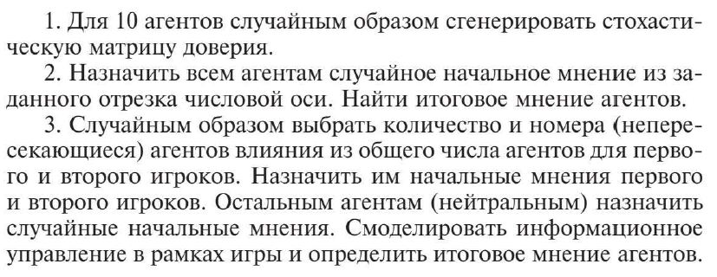

Ход работы
Для выполнения поставленной задачи, была реализована программа на языке программирования Python. Исходный код программы представлен в Приложении 1.
Реализованная программа позволяет промоделировать информационное противоборство в социальной сети для установленного количества агентов. Она генерирует случайную матрицу влияния, а также случайным образом задает начальные мнения агентов и находит результирующее мнение с учетом этих данных.
Следующим шагом программа назначает двух агентов влияния, для заданных игроков и заменяет их начальные мнения на заранее заданные (u и v) и повторяет расчет итогового мнения с новыми данными.
Результат работы программы для 10 агентов представлен на Рисунке 1. Сначала выводится сгенерированная матрица доверия и вектор мнений агентов. Далее выводится итоговая матрица доверия и итоговый вектор мнений агентов после 11 шагов преобразований.

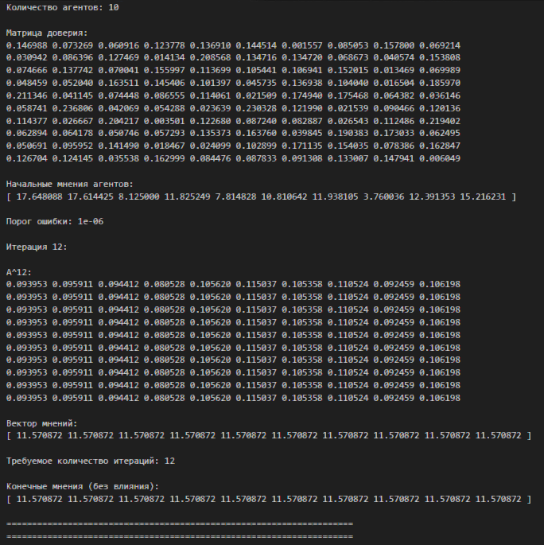
Рисунок 1 - Результат работы программы для 10 агентов (формирование мнений агентов без влияния)

На рисунке 2 представлен результат работы программы с учетом информационного влияния двух игроков с управлениями $U$ и $V$.
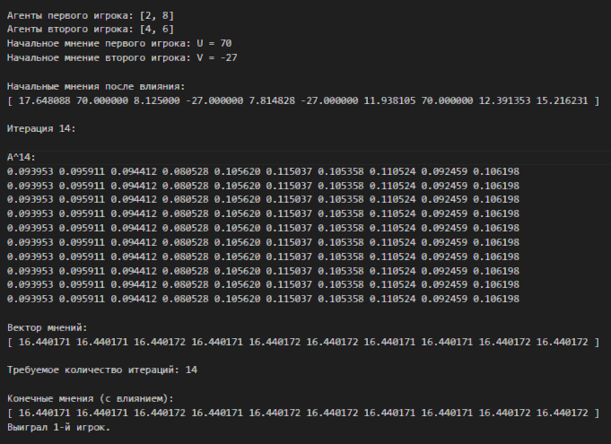
Рисунок 2 - Результат работы программы для 10 агентов (формирование мнений агентов под влиянием)

Вывод
В ходе проделанной работы было осуществлено моделирование информационного противоборства в социальных сетях и определено итоговое мнение агентов.

Контрольные вопросы

Определение
Матрица доверия $A$ – это квадратная стохастическая матрица, где каждый элемент $A_{ij}$ представляет уровень доверия агента i к агенту j. Важное свойство: сумма элементов в каждой строке равна 1.
Формально, если система состоит из n агентов, то матрица доверия $A$ имеет размер $n×n$ и удовлетворяет следующим условиям:
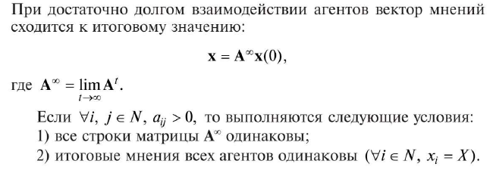
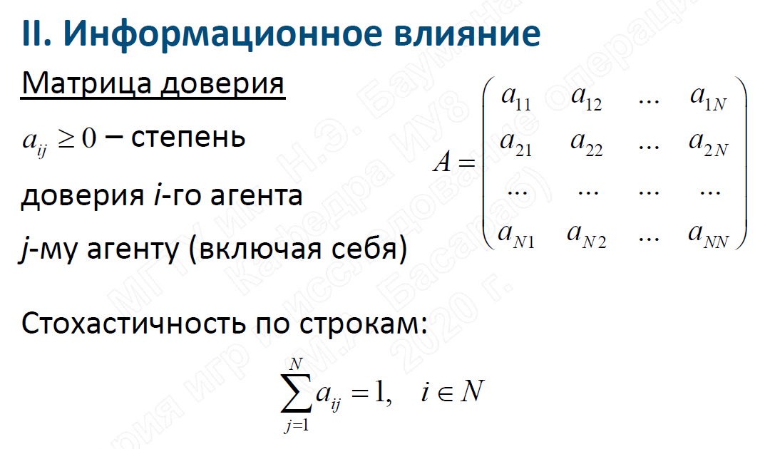
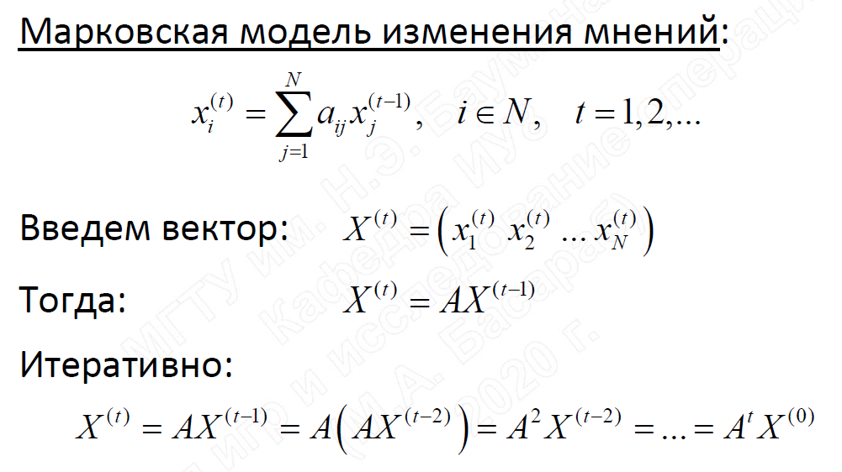
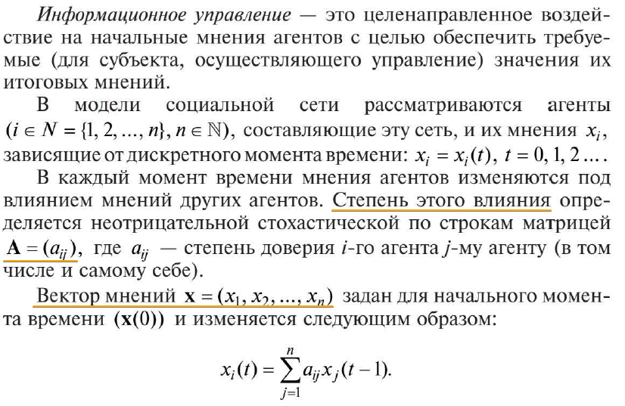



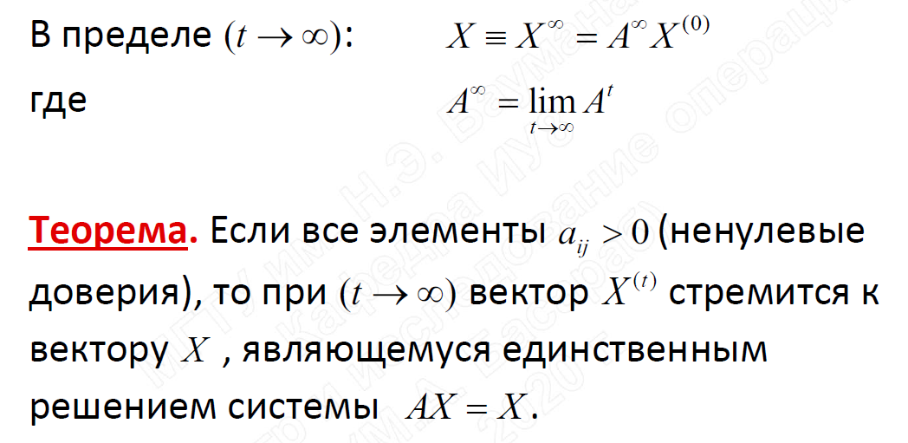

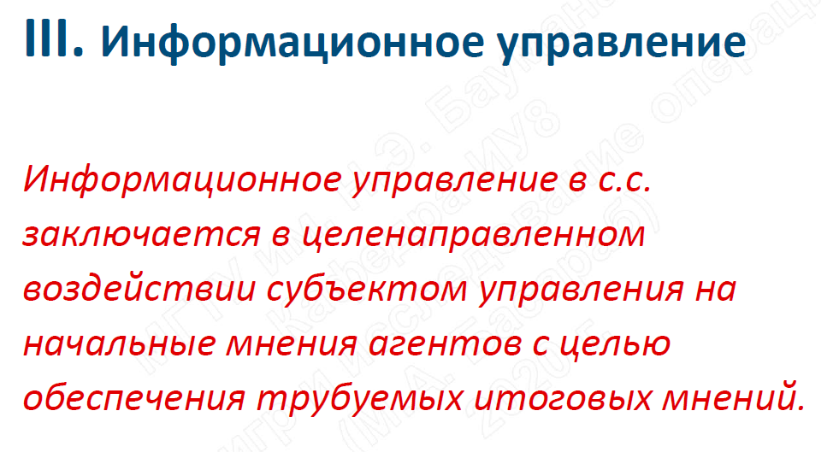
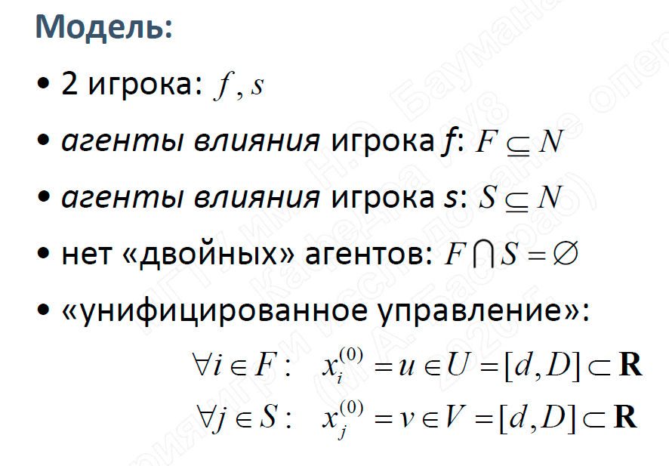
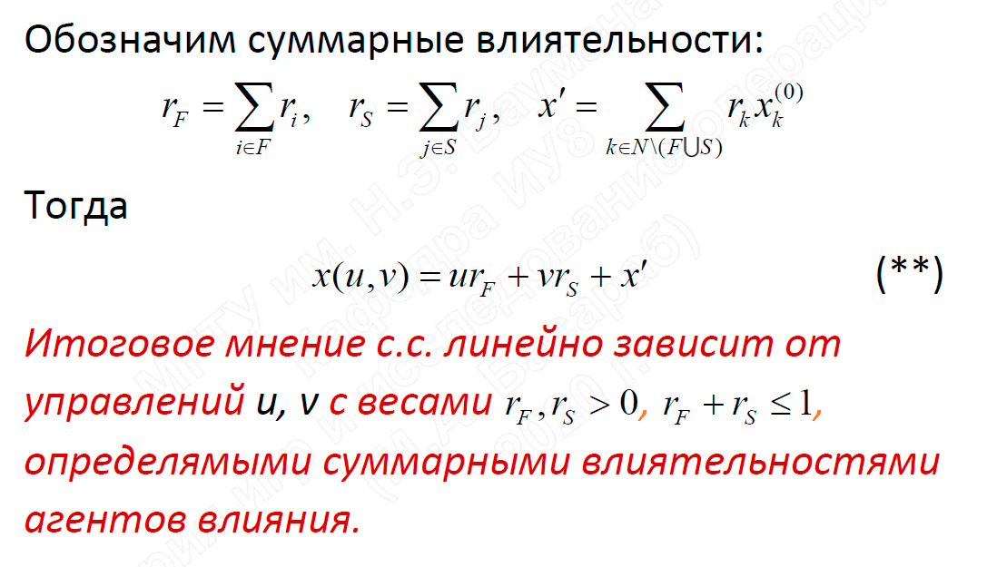

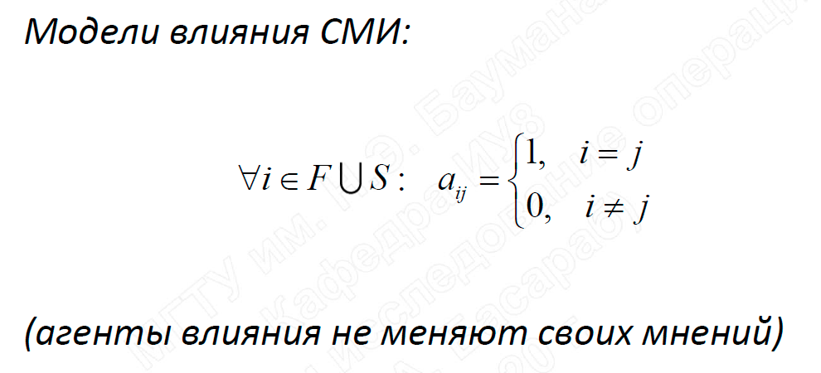

ПРИЛОЖЕНИЕ А
Листинг 1 – Программа, реализующая кооперативную игру
import numpy as np
import random

# Функция для вывода МАТРИЦЫ ДОВЕРИЯ
def print_matrix(matrix, title="Матрица доверия"):
print(f"\n{title}:")
for row in matrix:
print(" ".join(f"{val:6.6f}" for val in row))

# Функция для вывода ВЕКТОРА МНЕНИЙ
def print_vector(vector, title="Вектор мнений"):
print(f"\n{title}:")
print("[ " + " ".join(f"{val:6.6f}" for val in vector) + " ]")

# Функция моделирования информационного противоборства
# X(t) = A * X(t-1) = A^2 * X(t-2) = ... = A^t * X(0)
def information_confrontation(X, matrix, error):
E = 100 # Инициализация ошибки большим значением
iteration = 1 # Счетчик итераций
temp = np.zeros_like(X) # Временный вектор для обновления мнений
matrix_power = np.copy(matrix) # Матрица для хранения A^t

while E > error: # Цикл выполняется, пока ошибка больше заданного порога
min_val, max_val = float('inf'), float('-inf')
for i in range(len(temp)):
temp[i] = np.dot(matrix[i], X) # Обновление м нения агента через матрицу доверия
min_val = min(min_val, temp[i]) # Поиск минимального значения
max_val = max(max_val, temp[i]) # Поиск максимального значения
X[:] = temp # Обновление вектора мнений
E = max_val - min_val # Вычисление ошибки как разности максимума и минимума

# Обновление степени матрицы A^t
matrix_power = np.dot(matrix_power, matrix) # Умножение матрицы на саму себя

# Вектора мнений и степени матрицы доверия на каждой итерации
# print(f"\nИтерация {iteration}:")
# print_matrix(matrix_power, f"A^{iteration}") # Выводим степень матрицы A^t
# print_vector(X, "Вектор мнений") # Выводим вектор мнений

iteration += 1 # Увеличение счетчика итераций
print(f"\nИтерация {iteration}:")
print_matrix(matrix_power, f"A^{iteration}") # Выводим степень матрицы A^t
print_vector(X, "Вектор мнений") # Выводим вектор мнений
return iteration # Возвращает количество итераций до сходимости

# Функция генерации агентов, принадлежащих двум противоборствующим группам
def gang_generation(N, X):
a, b = random.randint(1, N//2 - 1), random.randint(1, N//2 - 1)
gang_1 = random.sample(range(N), a) # Генерация агентов первой группы
gang_2 = list(set(random.sample(range(N), b)) - set(gang_1)) # Генерация агентов второй группы, исключая повторения

gang_1_out = [i + 1 for i in gang_1]
gang_2_out = [i + 1 for i in gang_2]

print(f"\nАгенты первого игрока: {gang_1_out}")
print(f"Агенты второго игрока: {gang_2_out}")

force_1 = random.randint(0, 100) # Формирование мнения первого игрока
print(f"Начальное мнение первого игрока: U = {force_1}")
for i in gang_1:
X[i] = force_1

force_2 = random.randint(-100, 0) # Формирование мнения второго игрока
print(f"Начальное мнение второго игрока: V = {force_2}")
for i in gang_2:
X[i] = force_2

print_vector(X, "Начальные мнения после влияния")

# Основной код программы
N = 10 # Количество агентов
print(f"Количество агентов: {N}")

# Генерация матрицы доверия
matrix = np.random.rand(N, N)
# нормализация строк до суммы 1 по строкам
matrix /= matrix.sum(axis=1, keepdims=True)
print_matrix(matrix, "Матрица доверия")

# Инициализация начальных мнений агентов
X0 = np.random.rand(N) * 20
X = X0.copy()
print_vector(X, "Начальные мнения агентов")

error = 1e-6

print(f"\nПорог ошибки: {error}")
iterations = information_confrontation(X, matrix, error)
print(f"\nТребуемое количество итераций: {iterations}")
print_vector(X, "Конечные мнения (без влияния)")
print()
print("====================================================================")
print("====================================================================")
print()
# Применение влияния игроков
X = X0.copy()
gang_generation(N, X)
iterations = information_confrontation(X, matrix, error)
print(f"\nТребуемое количество итераций: {iterations}")
print_vector(X, "Конечные мнения (с влиянием)")
if X[0] >= 0:
print("Выиграл 1-й игрок.")
else:
print("Выиграл 2-й игрок.")

